# 忽略文件

有时候整个项目中的文件不需要全部提交，比如bin/ node-model/等文件夹，所以需要添加忽略文件的设置。

Windown系统下无法创建**.gitignore**文件。

**echo ‘bin/’> .gitignore**

## 1、常规需要忽略文件的简写

# Android generated

bin/

gen/

classes/

gen-external-apklibs/

# Ant

local.properties

# Maven

target/

release.properties

# Eclipse

.classpath

.project

.externalToolBuilders/

.metadata

.settings

# IntelliJ

*.iml

*.ipr

*.iws

.idea/

out/

# Mac

.DS_Store

# gitignore

.gitignore

# 比较差异

查看两个分支的差异：

git diff master ..test

git diff shop //---当前分支与shop分支的差异

比较两个版本的差异：

git diff 版本1 版本2

# 标签

Git 也可以对某一时间点上的版本打上标签。人们在发布某个软件版本（比如 v1.0 等等）的时候，经常这么做。

列出所有的标签

git tag

新建标签

基本标签

git tag v0.1

含备注信息标签

git tag -a v0.2 –m ‘备注信息’

查看版本信息

git show v0.1

[后期加注标签](https://git-scm.com/book/zh/v1/Git-%E5%9F%BA%E7%A1%80-%E6%89%93%E6%A0%87%E7%AD%BE#后期加注标签)

git log

git tag –a v0.4 5916b63b50

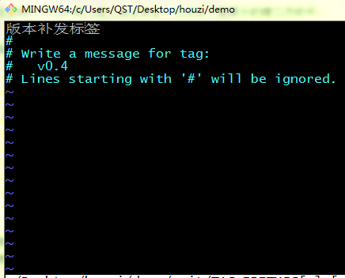

标签传送到远端服务器

git push origin v0.4

所有标签传送到远端服务器

git push origin --tags